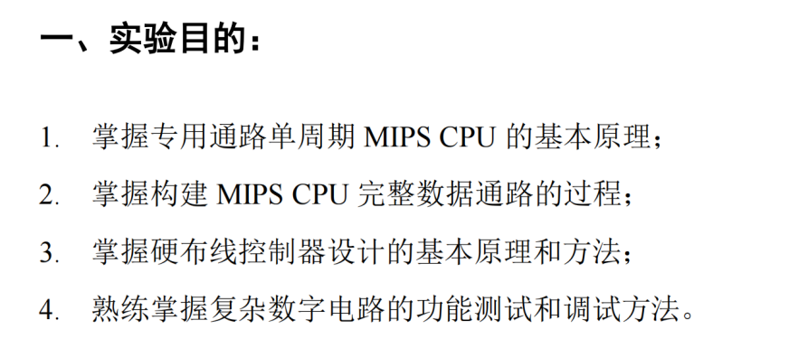

二实验内容

1.模型机的指令集

（1）分析每条指令的功能

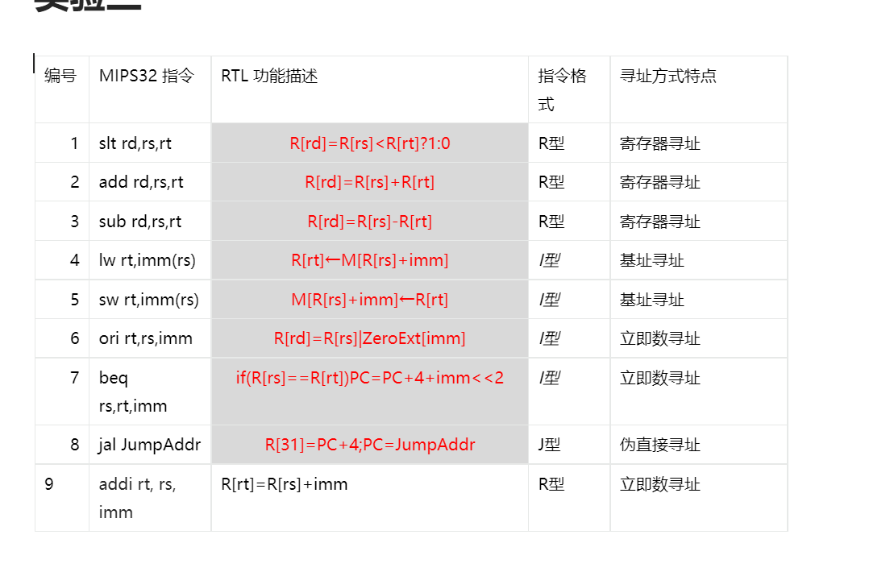

根据模型机的数据通路画出每条指令的指令控制流程。

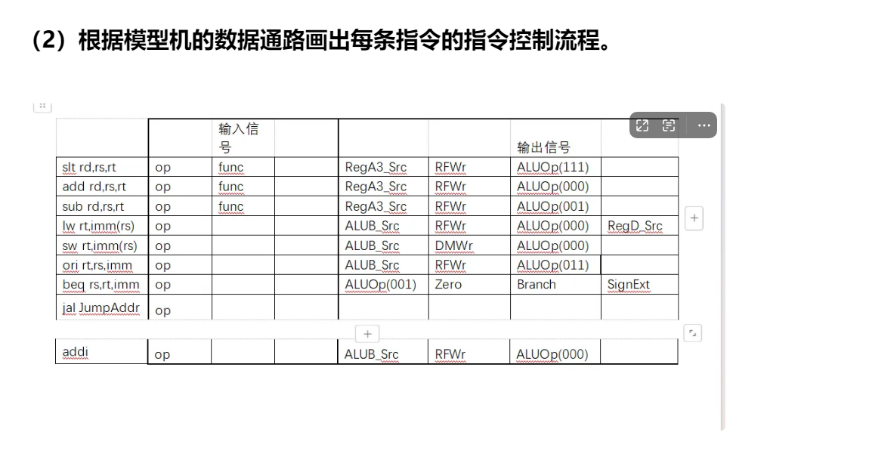
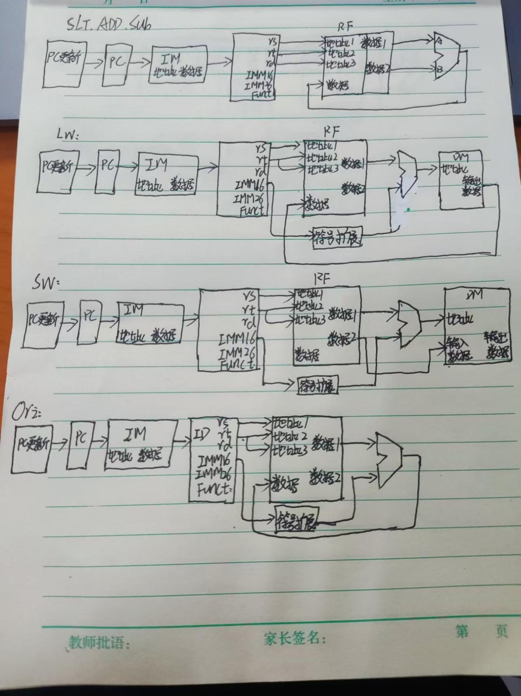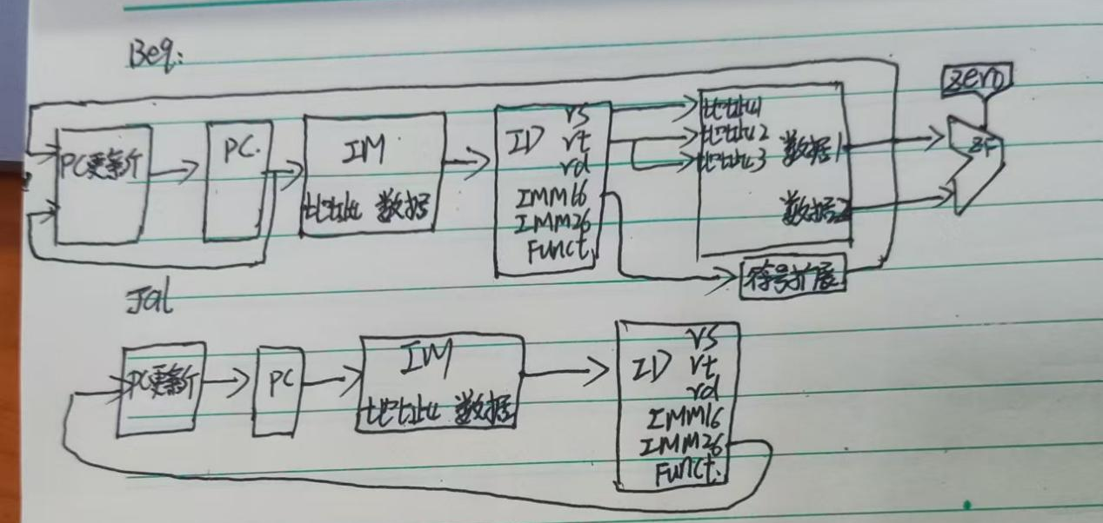

2.模型机的各功能部件

一．指令译码器ID模块
该模块的功能是指令译码，对指令的各字段进行分解。输入为32位的指令代码，通过指令译码器得到OP，Funct, Shamt, rs, rt, rd, Imm16和Imm26各字段的值。J型指令分为两个字段，高6位为OP的值，剩下的26位为Imm26字段的值。对于I型指令，高6位的OP不变，低26位再分为三个字段：高5位（26~21）的rs字段，中间5位（20~16）的rt字段和低16位（0~15）的Imm16字段.对于R型指令有六个字段，其中OP,rs,rt已经确定，将低16位划分为高5位的rd(15~11)和中间5位（10~6）的Shamt字段和低6位(5~0)的Funct字段。

二．PC更新模块NPC
PC更新分为三种情况：有条件的分支跳转（Branch）,无条件的跳转（jump）和顺序执行。模型机实现的八条指令中，有条件的分支跳转为Beq rs,rt,imm比较 rs 和 rt 寄存器的值。如果它们相等即ALU的Zero为1，则计算目标地址。目标地址由当前PC值加上4（即当前指令之后的下一条指令地址），再加上由 imm 左移两位得到的偏移量（因为每条指令占用4个字节）。这可以表示为：Target Address = PC + 4 + (imm << 2)。否则，程序继续按顺序执行下一条指令。无条件的跳转为Jal JumpAddr，使用 JumpAddr 提供的26位偏移量（即32位的Imm低26位）构建新的目标地址。具体来说，这个26位的偏移量会被左移两位形成28位地址，然后与当前PC值的最高4位拼接起来，形成最终的32位目标地址。剩下的6条指令都是顺序执行。
内部结构：
MUX（多路选择器）：用于选择下一个程序计数器的值。它有三个输入：PC + 4：当前程序计数器值加4，通常用于顺序执行指令。Jump：如果Jump信号有效，则选择跳转目标地址作为下一个程序计数器的值。Branch：如果Branch信号有效且Zero信号也有效（表示条件满足），则选择分支目标地址作为下一个程序计数器的值。
寄存器：用于存储当前程序计数器的值，并在时钟信号的上升沿更新。

控制信号发生器模块与运算控制信号自动生成器

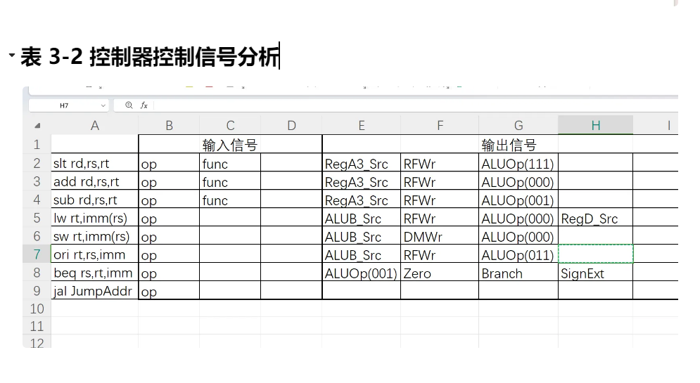
1.各指令执行过程分析：
Slt指令：
用于将两个寄存器中的值进行比较。如果第一个操作数小于第二个操作数，则结果为1；否则，结果为0。该结果被存储到目标寄存器中。下面是对SLT指令执行过程的分析：
指令格式：SLT rs, rt, rd：比较rs和rt的值，并将结果存入rd。
执行步骤：
1. 取指阶段
2. 译码阶段：确定这是一条SLT指令，解析指令中的寄存器字段，识别出rs、rt和rd寄存器。
3. 读取寄存器：从寄存器文件中读取rs和rt寄存器的值，准备进行比较。
4. 执行阶段 ：使用ALU来比较rs和rt寄存器中的值。如果rs < rt，则生成结果1。
否则，生成结果0。
5. 写回阶段：将上述比较的结果（0或1）写入到目标寄存器rd中。
6. 更新：程序计数器（PC）加1，指向下一个指令的地址。
Add指令：
用于将两个寄存器中的值相加，并将结果存储到另一个寄存器中。在MIPS架构中，ADD指令处理的是有符号整数的加法。下面是对ADD指令执行过程的详细分析：
指令的格式如下：ADD rd, rs, rt
rd：目标寄存器，指令执行后，rs和rt的和将被存储在这个寄存器中。
rs：第一个源寄存器，提供一个加数。
rt：第二个源寄存器，提供另一个加数。
执行步骤：
1. 取指阶段
2. 译码阶段：确定这是一条ADD指令解析指令中的寄存器字段，识别出rd、rs和rt寄存器。
3. 读取寄存器：从寄存器文件中读取rs和rt寄存器的值，准备进行加法运算。
4. 执行阶段：计算rs和rt寄存器中值的和。
5. 写回阶段：将从计算结果写入到rd寄存器中。
6. 更新：程序计数器（PC）加1，指向下一个指令的地址。
Sub指令：
用于从一个寄存器中的值减去另一个寄存器的值，并将结果存储到目标寄存器中。SUB指令处理的是有符号整数的减法。下面是SUB指令执行过程的详细分析：
指令格式：SUB rd, rs, rt
rd：目标寄存器，指令执行后，rs和rt相减的结果（即rs - rt）将被存储在这个寄存器中。
rs：第一个源寄存器，提供被减数。
rt：第二个源寄存器，提供减数。
执行步骤：
1. 取指阶段
2. 译码阶段：确定这是一条SUB指令。解析指令中的寄存器字段，识别出rd、rs和rt寄存器。
3. 读取寄存器：从寄存器文件中读取rs和rt寄存器的值，准备进行减法运算。
4. 执行阶段：计算rs和rt寄存器中值的差。
5. 写回阶段：将从计算结果写入到rd寄存器中。
6. 更新：程序计数器（PC）加1，指向下一个指令的地址。
Lw指令：
用于从内存加载一个字到寄存器。下面是对LW指令执行过程的分析：
LW指令格式：LW rt, offset(base)
rt：目标寄存器，指令执行后，从内存读取的数据将被存储在这个寄存器中。
offset：偏移量，是一个立即数，指定了相对于基地址的偏移。
base：基地址寄存器，提供基础地址。
执行步骤：
1. 取指阶段
2. 译码阶段
解析指令中的操作码（Opcode），确定这是一条LW指令。
解析指令中的寄存器字段，识别出`rt`和`base`寄存器。
将指令中的`offset`字段扩展为适当的位宽，以便与基地址相加。
3. 地址计算：该地址等于`base`寄存器中的值加上经过符号扩展后的`offset`。
4. 访存阶段：根据上一步计算得到的地址访问数据存储器，从中读取一个字（32位）的数据。
5. 写回阶段：将从内存读取的数据写入到`rt`寄存器中。
6. 更新：程序计数器（PC）加1，指向下一个指令的地址。
Sw指令：
用于将一个寄存器中的32位字数据存储到内存的指定地址。SW指令允许程序将寄存器中的数据写入内存。下面是SW指令执行过程的详细分析：
SW指令格式：SW rt, offset(base)
rt：源寄存器，包含要存储到内存的数据。
offset：偏移量，是一个立即数，指定了相对于基地址的偏移。
base：基地址寄存器，提供基础地址。
执行步骤：
1. 取指阶段
2. 译码阶段：确定这是一条SW指令。解析指令中的寄存器字段，识别出rt和base寄存器。将指令中的offset字段扩展为适当的位宽，以便与基地址相加。
3.读取寄存器：从寄存器文件中读取rt寄存器的值，准备将该值存储到内存。读取base寄存器的值，用于计算目标内存地址。
4. 地址计算：该地址等于base寄存器中的值加上经过符号扩展后的offset。
5. 访存阶段：根据上一步计算得到的地址访问数据存储器，将rt寄存器中的32位数据写入到该地址处。
6. 更新：程序计数器（PC）加1，指向下一个指令的地址。
Ori指令：
用于将一个寄存器中的值与一个立即数进行按位或运算，并将结果存储到另一个寄存器中。在MIPS架构中，Ori指令处理的是无符号立即数的按位或运算。下面是Ori指令执行过程的详细分析：
Ori指令格式：ORI rt, rs, immediate
rt：目标寄存器，指令执行后，rs和immediate的按位或运算结果将被存储在这个寄存器中。
rs：源寄存器，提供参与按位或运算的一个操作数。
immediate：立即数，是一个16位的无符号常量，作为按位或运算的另一个操作数。
执行步骤：
1. 取指阶段
2. 译码阶段：确定这是一条Ori指令。解析指令中的寄存器字段，识别出rt和rs寄存器。将指令中的immediate字段零扩展为32位，以便与寄存器中的数据进行按位或运算。
3.读取寄存器：从寄存器文件中读取rs寄存器的值，准备进行按位或运算。
4. 执行阶段：使用ALU来计算rs寄存器中的值与零扩展后的immediate值的按位或运算结果。
5. 写回阶段：将上述按位或运算的结果写入到目标寄存器rt中。
6. 更新：程序计数器（PC）加1，指向下一个指令的地址。
Beq指令：
是一种条件分支指令，用于当两个寄存器的值相等时，使程序跳转到一个新的地址继续执行。BEQ指令允许程序根据条件改变执行流。
指令格式：BEQ rs, rt, offset
rs：第一个源寄存器。
rt：第二个源寄存器。
offset：偏移量，是一个16位的有符号立即数，表示相对于当前PC（程序计数器）的偏移
执行步骤：
1. 取指阶段
2. 译码阶段：确定这是一条BEQ指令。解析指令中的寄存器字段，识别出rs和rt寄存器。将指令中的offset字段符号扩展为32位，以便与PC相加。
3.读取寄存器：从寄存器文件中读取rs和rt寄存器的值，准备进行比较。
4.执行阶段：比较rs和rt寄存器中的值是否相等。如果rs == rt，则计算目标地址。目标地址等于当前PC值加上4，再加上符号扩展后的offset左移两位。否则不改变PC，程序将继续执行下一条顺序指令。
5.更新PC ：如果条件满足（rs == rt），则更新PC为目标地址，使得程序跳转到新的位置开始执行。如果条件不满足，则PC自然增加，指向下一个顺序指令的地址。
Jal指令：
JAL指令是RISC架构中的一种无条件跳转指令，它不仅使程序跳转到新的地址继续执行，还会将返回地址（即下一条指令的地址）保存到寄存器，以便后续可以返回到调用点继续执行。
指令格式：Jal JumpAddr
JumpAddr：目标地址，是一个26位的立即数，表示相对于当前PC的偏移
执行步骤：
1. 取指阶段
2. 译码阶段：确定这是一条JAL指令。将指令中的JumpAddr字段符号扩展为32位，并左移两位以适应字节寻址。
3.计算返回地址和跳转地址
计算返回地址：当前PC值加4。
计算跳转地址：将符号扩展并左移后的JumpAddr与当前PC的高4位拼接起来，形成最终的跳转地址。
- 更新PC：更新PC为目标地址，使得程序跳转到新位置开始执行。
2.输出信号：
Jump (Jal): 控制是否执行跳转指令。
Beq: 控制是否执行条件相等分支指令。
SigneExt: 控制是否对ID输出IMM16进行符号扩展。
RFWrite: 是否写入ALU的结果到寄存器。
RegD_src: 指示写回数据的数据来源于ALU运算结果还是DM。
RegA3_src: RF地址3端前的二选一数据选择器的数据选择控制信号，指示地址3来源于rt还是rd。
ALUB_src: 指示ALU B端的二选一数据选择器的数据选择控制信号，指示数据来源于RF数据2还是符号位扩展。
DMWr: 控制是否向数据存储器（DM）写入数据。
- 指令对应的各控制信号列表
 | ALUOP | Jump | Beq | SigneExt | RFWrite | RegD_src | RegA3_src | ALUB_src | DMWr
Slt | 111 | 0 | 0 | x | 1 | 0 | 1 | 0 | 0
Add | 000 | 0 | 0 | x | 1 | 0 | 1 | 0 | 0
Sub | 001 | 0 | 0 | x | 1 | 0 | 1 | 0 | 0
Lw | 000 | 0 | 0 | 1 | 1 | 1 | 0 | 1 | 0
Sw | 000 | 0 | 0 | 1 | 0 | 0 | 0 | 1 | 1
Ori | 011 | 0 | 0 | 1 | 1 | 0 | 0 | 1 | 0
Beq | 001 | 0 | 1 | 1 | 0 | x | x | 0 | 0
Jal | xxx | 1 | 0 | x | 1 | 0 | x | x | 0
- 控制信号表达式
ALUOP[0] = Slt + Sub+Ori+Beq
ALUOP[1] = Slt+Ori
ALUOP[2] = Slt
Jump = Jal
Beq = Beq
SigneExt = LW+SW+ Ori + Beq
RFWrite = Jal + Ori + RType + LW
RegD_src = LW
RegA3_src = RType
ALUB_src = LW + SW + Ori
DMWr = SW

思考题
- 如果增加 R 型 and 指令和 I 型 srli 指令，则需要对单周期处理器进行哪些修改？
AND指令：
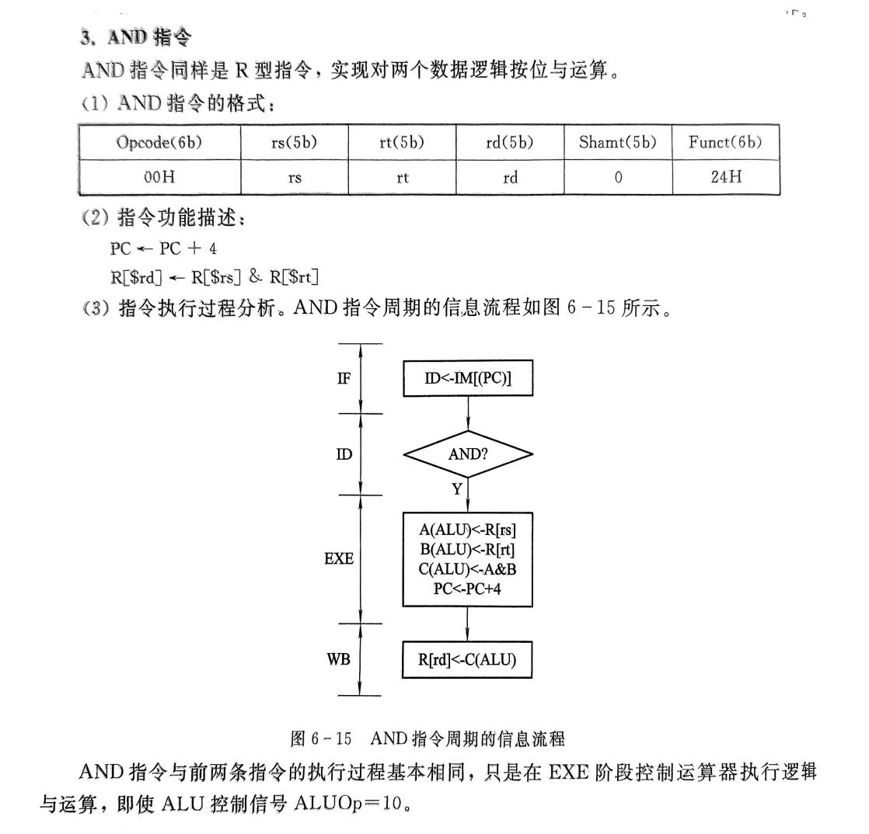
（3）模型机的数据通路图不变
（4）控制器控制信号
 | ALUOP | Jump | Beq | SigneExt | RFWrite | RegD_src | RegA3_src | ALUB_src | DMWr
ADD | 010 | 0 | 0 | x | 1 | 0 | 1 | 0 | 0
SRLI 指令：
- SRLI 指令格式：SRLI rt, rs, shamt
rt：目标寄存器，指令执行后，右移的结果将被存储在这个寄存器中。
rs：源寄存器，提供要进行逻辑右移的值。
shamt：立即数，表示要右移的位数（通常为5位）。
(2) 指令功能描述
将源寄存器 rs 中的值逻辑右移 Shamt 位，并将结果存储到目标寄存器 rt 中。
更新程序计数器（PC）：PC ← PC + 4
- 修改步骤
1.ALU功能扩展：
在ALU中增加一个新的输入信号ALUOP，用于选择新的逻辑右移操作。更新ALU的内部逻辑，使其能够执行逻辑右移操作。
2.控制器控制信号
 | Jump | Beq | SigneExt | RFWrite | RegD_src | RegA3_src | ALUB_src | DMWr
SRLI | 0 | 0 | x | 1 | 0 | 0 | 0 | 0

2.在计算累加和程序中，参数设置为何值时，运算结果可能不对？为什么？
一，数据类型溢出
问题描述：如果累加和超过了所使用的数据类型的表示范围，则会发生溢出。例如，在使用32位有符号整数（如C语言中的int）时，其范围是-2,147,483,648到2,147,483,647。如果累加的结果超出了这个范围，将会导致错误的结果。
解决方案：确保选择的数据类型足够大以容纳可能的最大值，或是在编程语言中使用能够处理更大数值的数据类型（如64位整数long long），或者实现检查机制来避免溢出。
二，初始值设定
问题描述：累加和的初始值如果设置不正确（比如非零值），那么最终的结果将包含这个初始值，从而影响累加的准确性。
解决方案：通常情况下，累加和应该从0开始累加，除非有特殊需求需要一个特定的起始值。

